# 15. Ciklusok 2.

## Számok négyzete

Olyan programot szeretnénk készíteni, amely számokat olvas be, majd kiírja a négyzetüket. A számok törtszámok is lehetnek.

Nem szeretnénk minden szám után újra elindítani a programot. Ezért úgy készítjük el, hogy sorban egymás után kéri a számokat egészen addig, amíg 0-t nem írunk be. (A 0 jelzi a számsorozat végét.)

A programnak akkor is jól kell működnie, ha rögtön elsőre 0-t adunk meg.

Minta:

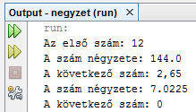

A program működését az alábbi folyamatábra szemlélteti:

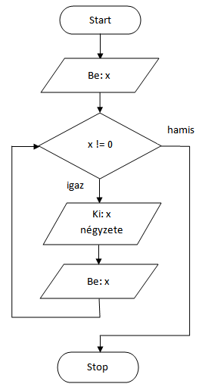

Kövesd végig a folyamatábrát a fenti számokkal!

Nézzük a megoldást!

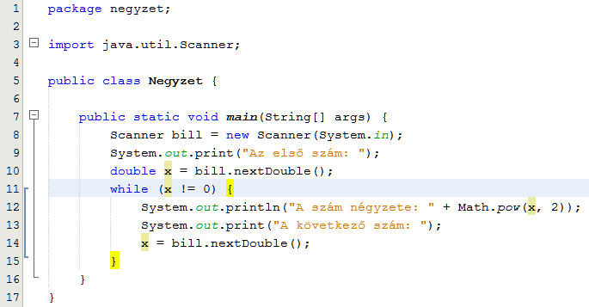

Készítsd el a programot negyzet néven, majd próbáld ki! Mi történik, ha rögtön elsőre 0-t adsz meg?

Tipp: A while ciklus beírását gyorsabbá teheted a wh rövidítés beírásával, majd a Tab billentyű megnyomásával. Utána a megjelenő keretbe rögtön írhatod a feltételt.

## Hátul tesztelő ciklusok

A while ciklus a benne lévő utasítások végrehajtása előtt vizsgálja meg a feltételt. Így előfordulhat, hogy egyszer sem hajtja végre a ciklust. Ezért elöl tesztelő ciklusnak nevezik.

Vannak azonban olyan esetek, amikor mindenképpen végre kell hajtani a ciklust legalább egyszer, és elég utána megvizsgálni a feltételt. Ezek a hátul tesztelő ciklusok. A Javaban ez a do while ciklus, amellyel mindjárt megismerkedünk.

Tegyük fel, hogy egy program részeként egy osztályzatot kell beolvasnunk. Ezt elég egyszer megtenni, de ha hibás adatot (1-nél kisebbet, vagy 5-nél nagyobbat) írtak be, akkor meg kell ismételni a beolvasást. Ezt addig kell folytatni, amíg megfelelő adatot nem írnak be.

Minta:

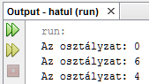

Nézzük először folyamatábrán! Kövesd végig a fenti számokkal!

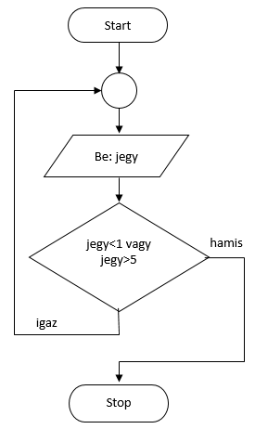

A program szöveges leírása (pszeudokód):

Ismételd  
 Be: jegy   
Amíg jegy < 1 vagy jegy > 5

A program Javaban:

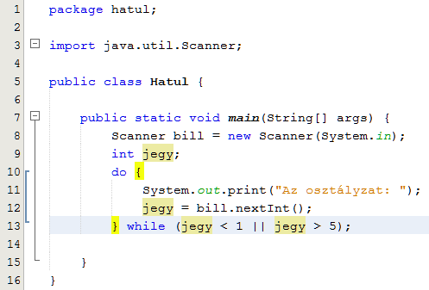

Készítsd el a programot *hatul* néven, majd próbáld ki!

Tipp: A ciklus beírásakor a do után nyomd meg a Tab billentyűt!

## Feladat

Bővítsd a programot úgy, a ciklus után szövegesen kiírja az osztályzatot!

1: elégtelen, 2: elégséges, 3: közepes, 4:jó, 5: jeles

A switch utasítást használd! A default ágra most nem lesz szükség.